Manual de uso

sistema valentin 2.0

Manual de uso para doctores y empleados. Ante alguna consulta por favor contactar al creador.

System Valentin 2.0 – By Pablo Valles

|  |  |  |
| --- | --- | --- |
|  |  |  |
| **Tel.** 261-5634111 | Higuerita 2337 B° Santa Ana. Guaymallen. Mendoza | www.valles-soft.com.ar  valles.pablo@hotmail.com |
|  |  |  |

Contenido

Sector Configuraciones 1

Pacientes 3

Consultas 1

Órdenes 1

Sistema de turnos 1

Usuarios 1

Contacto 1

# Sector Configuraciones

*“Configure aquí las obras sociales, títulos y demás.”*

## Configuración de obras sociales

Para configurar las obras sociales primero debe entender, que las mismas son las que se utilizaran al cargar o editar un paciente y al sacar informes de consultas. Usted denerá cargar todas las obras sociales que reciba el establecimiento antes de comenzar a cargar los pacientes.

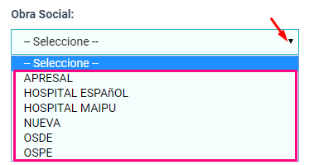

## Cargar una nueva obra social.

1. Diríjase al formulario de la derecha.
2. Complete el nombre de la obra social y seleccione su estado.
3. Por último, presione Enter o clic en “Agregar”

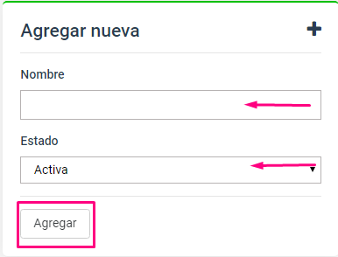

Automáticamente le aparecerá en la tabla de al lado.

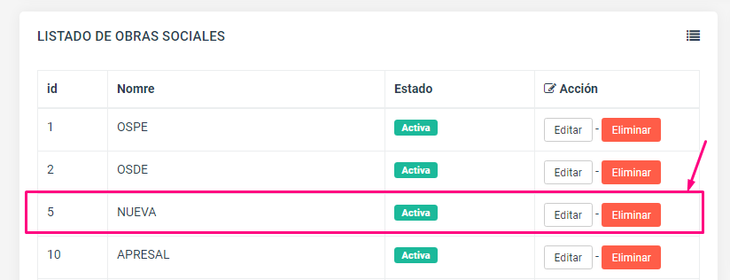

## Editar una obra social.

1. Clic en el botón editar que aparece en la taba.
2. Le aparecerá a su derecha el formulario con los campos completos.
3. Edite el nombre y cambie el estado si lo desea y clic en “Editar”.

O clic en CARGAR NUEVA para cargar una nueva obra social.

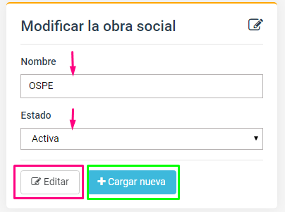

Fin Configuraciones obra sociales  
01 de agosto de 2017

# Módulo Pacientes

En esta sección usted podra cargar, editar o eliminar pacientes.

A su vez, usted puede sacar informes en excel o pdf, imprimir la tabla, etc.

Puede ordenar las columnas de la tabla, por nombre, apellido, dni, obra social, id… Y puede filtrar por los mismos campos también. Por ejemplo: En la caja de texto de “**buscar”** puede filtar por apellido, dni o lo que guste y podrá seleccionar el paciente.

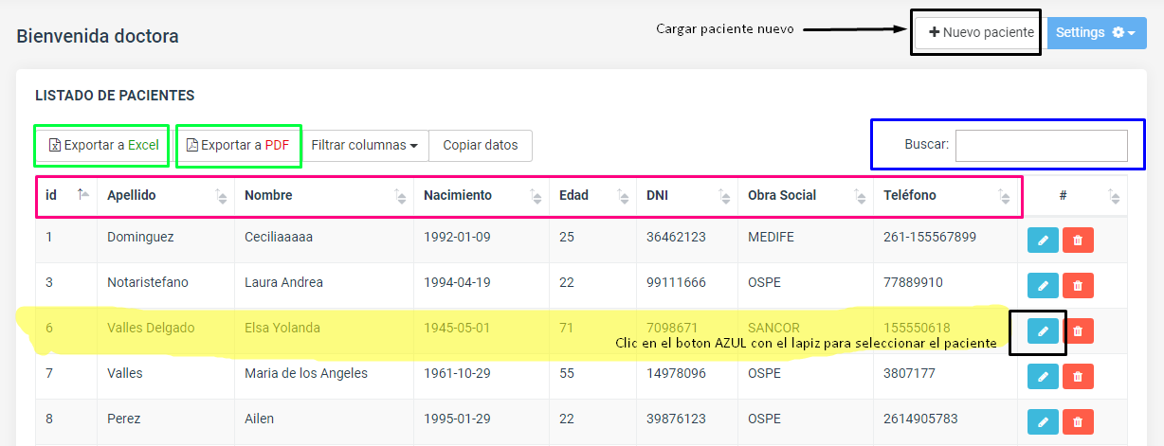

## Cargar un paciente nuevo.

1. Para cargar un paciente debe dirigirse al boton **“NUEVO PACIENTE”** y hacer clic.
2. Completar los datos de los campos o cajas de textos. Puede cambiar de pestañas haciendo click en la pestaña deseada.

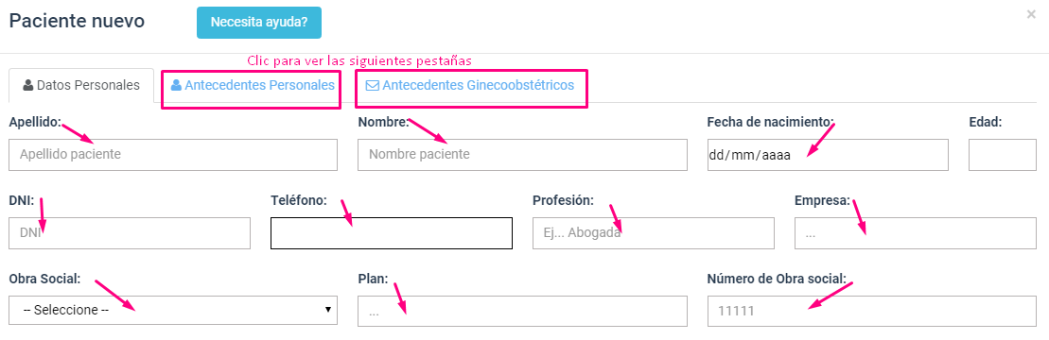

1. Click en guardar para finalizar la carga del paciente. Usted deberá esperar 2 segundos y volvera a la tabla principal con el paciente ya cargado.



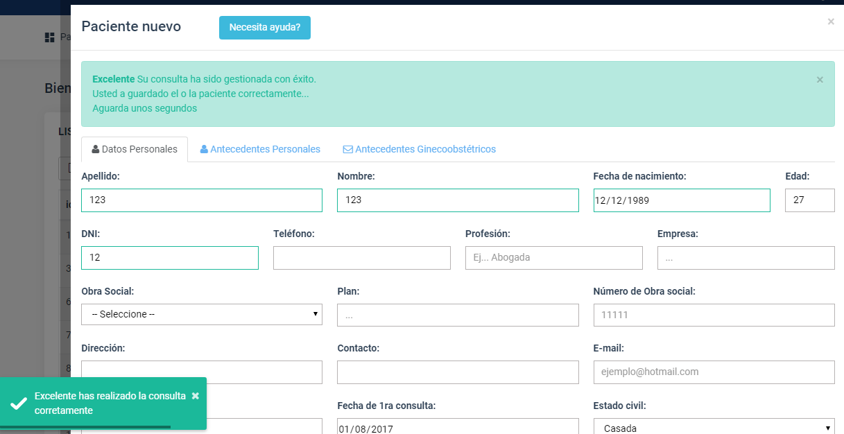

## Editar o seleccionar un paciente.

1. Clic en el botón azul del paciente, dentro de la tabla de pacientes; y lo redirigirá a detalles del paciente con todo lo previamente cargado, proveniente de la base de datos.
2. En la misma usted podrá agregar más datos o incluso cambiarlos.
3. Para finalizar clic en el botón que aparece en la parte inferior derecha de la pantalla

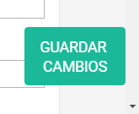

1. Y finalizará, recuerde antes de cerrar de hacer clic, de lo contrario no se guardarán los cambios realizados
2. Para la doctora, en la pestaña 4 (Examen físico).

En la misma usted podrá agregar un nuevo examen físico, editarlo o incluso eliminarlo.

1. Nuevo. Clic en el botón celeste de arriba de la tabla a la derecha

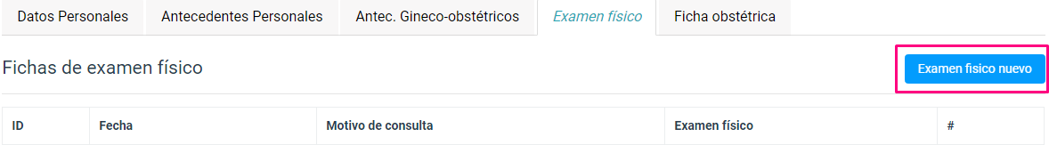

Completar los campos que necesite y dar clic en guardar.

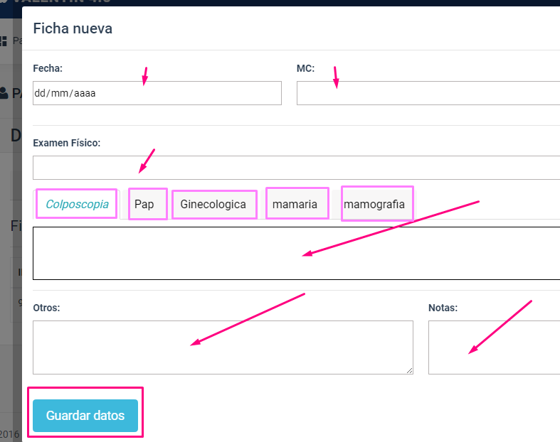

Automáticamente le aparecerá, el Examen que usted acaba de agregar, en la tabla de exámenes físicos.

1. Eliminar:

En la tabla, identificar el examen físico y clic en el botón rojo.



Luego le aparecerá una advertencia, si está seguro de eliminar el mismo, clic en SI, ELIMNAR. y volverá a la primera pestaña del paciente. Y se habrá eliminado.

1. Editar

En la tabla, identificar el examen físico y clic en el botón celeste.



Edite los campos que crea necesario y clic en “guardar cambios” y habrá finalizado. Volverá a la primera pestaña del paciente, pero el examen físico ya se ha editado.

1. Pestaña número 5 (Ficha Obstétrica).

En la siguiente pestaña usted podrá crear, editar, o eliminar fichas obstétricas.

Muy similar a “Examen físico”, usted tendrá la misma tabla, pero con las distintas fichas realizadas a la paciente.

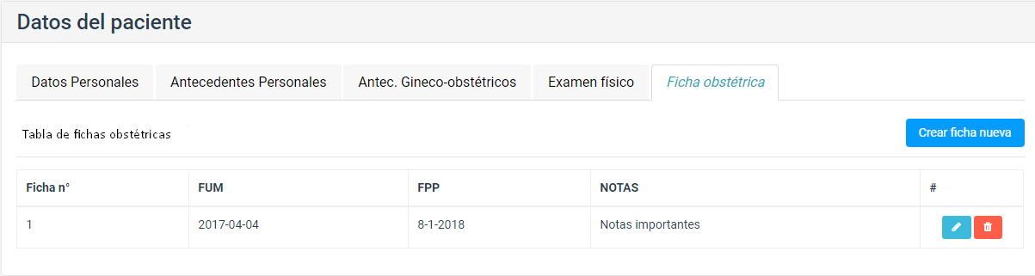

# Informes financieros

## Informe de posición financiera

* Pasivo
* Informe de posición financiera
* Participaciones en patrimonio

## Informe de ingresos globales (beneficios y pérdidas)

* Ingresos
* Gastos
* Beneficios

## Informe de cambios en participaciones

Si no tuviera muchísimos números, no sería un informe anual, ¿verdad? Esta sección es el lugar adecuado para todas esas tablas financieras.

Para comenzar a familiarizarse con tablas similares a las de este ejemplo, en la pestaña Insertar, haga clic en Tablas y seleccione Tablas rápidas.

|  |  |  |  |
| --- | --- | --- | --- |
| Descripción | Ingresos | Gastos | Ganancias |
|  |  |  |  |
|  |  |  |  |
|  |  |  |  |
|  |  |  |  |
|  |  |  |  |

## Informe de flujos de efectivo

* Explotación
* Inversión
* Financiación

# Notas de informes financieros

## Cuentas

Cuando hay muchos números en un mismo documento, es buena idea explicar los números con algo de texto. Puede hacerlo aquí.

## Deuda

Está claro que a todos nos gustaría obtener beneficios siempre. Pero, si tiene alguna deuda, este es el lugar para incluir las notas correspondientes.

## Continuidad de la explotación

Bueno, ya lo ha entendido. Si desea agregar alguna otra nota sobre su actividad financiera, puede hacerlo aquí.

## Pasivo contingente

Tenga en cuenta que, posiblemente, no todos estos encabezados correspondan a su negocio (y también puede que desee agregar otros). Por ejemplo, este se refiere al pasivo potencial que podría aparecer si ocurriera algo en el futuro como, por ejemplo, una decisión legal que esté ahora pendiente.

## Conclusiones

¿Con qué quiere que se queden los lectores? Agregue aquí las notas sobre las conclusiones más importantes.

# Informe de auditor independiente

* 1. Opinión sin reparos
  2. Informe de opinión sin reparos
  3. Informe de opinión desfavorable
  4. Declinación de responsabilidades del informe de opinión
  5. Informe de auditor sobre los controles internos de las compañías públicas
  6. Continuidad de la explotación

# Información de contacto

Si desea reemplazar la imagen, haga clic con el botón secundario y seleccione Cambiar imagen.

|  |  |  |  |
| --- | --- | --- | --- |
| Sample person image | **Nombre**  Puesto  **Tel.** [Teléfono]  **Fax** [Fax]  [Dirección de correo electrónico] | Sample person image | **Nombre**  Puesto  **Tel.** [Teléfono]  **Fax** [Fax]  [Dirección de correo electrónico] |
|  |  |  |  |
| Sample person image | **Nombre**  Puesto  **Tel.** [Teléfono]  **Fax** [Fax]  [Dirección de correo electrónico] |  |  |

# Información de la compañía

**System Valentin 2.0 – By Pablo Valles**

Higuerita 2337  
B° Santa Ana. Guaymallen. Mendoza

**Tel.** 261-5634111

**Fax** [Fax]

www.valles-soft.com.ar

